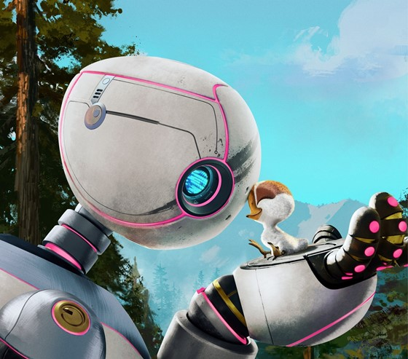
Rozzum v divočine
(The Wild Robot)
Premiéra: 26. 9. 2024

UIP – Universal, USA, 2024
Réžia: Chris Sanders
Scenár: Chris Sanders, Peter Brown
Hudba: Kris Bowers
Hrajú (v slovenskom znení): Daniela Šencová, Peter Sklár, Martin Klinčúch, Filip Túma, Martin Mňahončák, Peter Rúfus, Gabriel Dzuríková, Marko Vitek, Miroslav Laurinc, Ema Krajčírová, Gréta Čisárová, Oliver Oswald, Emma Drobná

Čo sa stane robotovi, keď sa ocitne na opustenom ostrove? Štúdio DreamWorks Animation, tvorcovia série Ako si vycvičiť draka, tvrdí, že v animovanom dobrodružstve Rozzum v divočine nájde hlavná hrdinka okrem iného aj srdce.
Robotka z produktovej série ,,Rozzum,, (pre priateľov Roz) bola skonštruovaná tak, aby spoľahlivo plnila úlohy svojich ľudských zadávateľov. Keď ju však nehoda uväzní na ostrove, kde nie sú žiadni ľudia, netuší, ako naložiť s novonadobudnutou slobodou. Zároveň sa musí adaptovať na nehostinné podmienky kúska zeme uprostred oceánu, ktorú obývajú výhradne zvieratá. Roz našťastie disponuje natoľko pokročilým softvérom, že pre ňu nie je problém naučiť sa komunikovať a spolupracovať s miestnymi obyvateľmi. Dokonca sa stane adoptívnou matkou osirelého húsatka. Všetky jej zážitky a skúsenosti postupne vedú k poznaniu, že tam, kde predtým bol len bezchybný počítačový program, sú teraz myšlienky, názory, nápady a hlavne pocity, ktoré sú občas nedokonalé. Skrátka, robotické dievčatko sa vo svete bez ľudí poľudštilo. Obavy má hlavne z výrobcov robotov, ktorým chýba jeden stroj a usilovne po nej pátrajú a starostlivosti o adoptívneho vtáčieho syna. Toho musí pripraviť na odlet do teplých krajín skôr, ako príde zima.
Film Rozzum v divočine je adaptáciou svetového bestselleru autora Petera Browna. Meno hlavnej postavy nesie českú stopu, keď odkazuje na dielo Karla Čapka a Rossumovým univerzálnym robotom z jeho divadelnej hry R.U.R. Režisér Chris Sanders (tvorca filmov Ako si vycvičiť draka a Krúdovci) objavil knihu vďaka domácim úlohám svojej dcéry a okamžite si ju zamiloval. "Aj ja mám rád veľké dobrodružné príbehy, ale ešte viac ma teší, keď v nich môžem pozorovať malé, takmer intímne emocionálne momenty, ktoré si z kina odnesiem. Na tieto scény sa rád zameriavam aj ako filmár a pri tejto tvorbe som si to maximálne užil,“ hovorí režisér Sanders.

Prístupnosť: bez obmedzenia
Žáner: animovaný, dobrodružný
Verzia: slovenský dabing
Minutáž: 101 min
Formát: 2D DCP, zvuk 5.1
Monopol do: 26. 9. 2027

